供应商资格审查
- 供应商一般资格审查材料清单（缺一则无法参加比价）
序号 | 内容 | 备注
1 | 代理商营业执照、医疗器械经营许可证或备案凭证（至申领询价文件截止时间，供应商成立时间不少于3年）
2 | 生产商营业执照、医疗器械生产/经营许可证
3 | 法定代表人授权书（生产商、代理商均提供） | 附件2
4 | 供应商近一年内（询价截止时间前）任意6个月纳税证明材料 | 附件3
5 | 供应商近一年内（询价截止时间前）任意6个月缴纳社会保障金证明材料 | 附件4
6 | 企业信用证明  1.未被列入违法失信名单证明（中国政府采购网www.ccgp.gov.cn，附件5-1）  2.信用证明（信用中国网www.creditchina.gov.cn《法人和非法人组织公共信用信息报告》，附件5-2）  3.供应商承诺声明（附件5-3）

附件2：
法定代表人授权书
海军军医大学第二附属医院：
（供应商全称）法定代表人（姓名、职务）授权（授权代表姓名、职务）为全权代表，参加贵医院组织的（项目名称）采购活动，全权处理采购活动中的一切事宜。

供应商全称：（盖章）
法定代表人：（签字）
年 月 日
附：
授权代表姓名：
职 务： 移动电话：
传 真： 邮 编：
通讯地址：

授权代表身份证复印件
（反面）

授权代表身份证复印件
（正面）

身份证关键信息应当清晰可辨，否则视为无效投标。

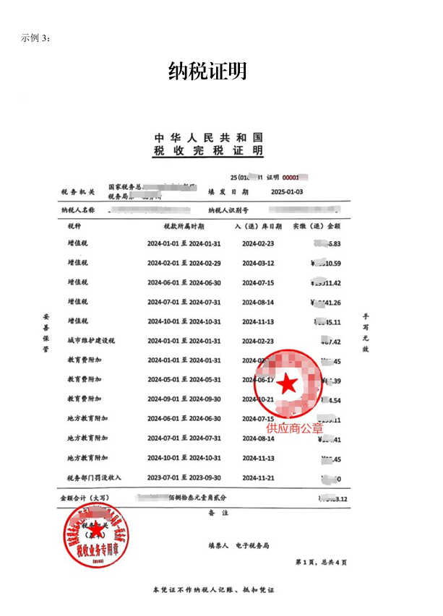
附件3：关键信息应当清晰可辨，否则视为无效投标。

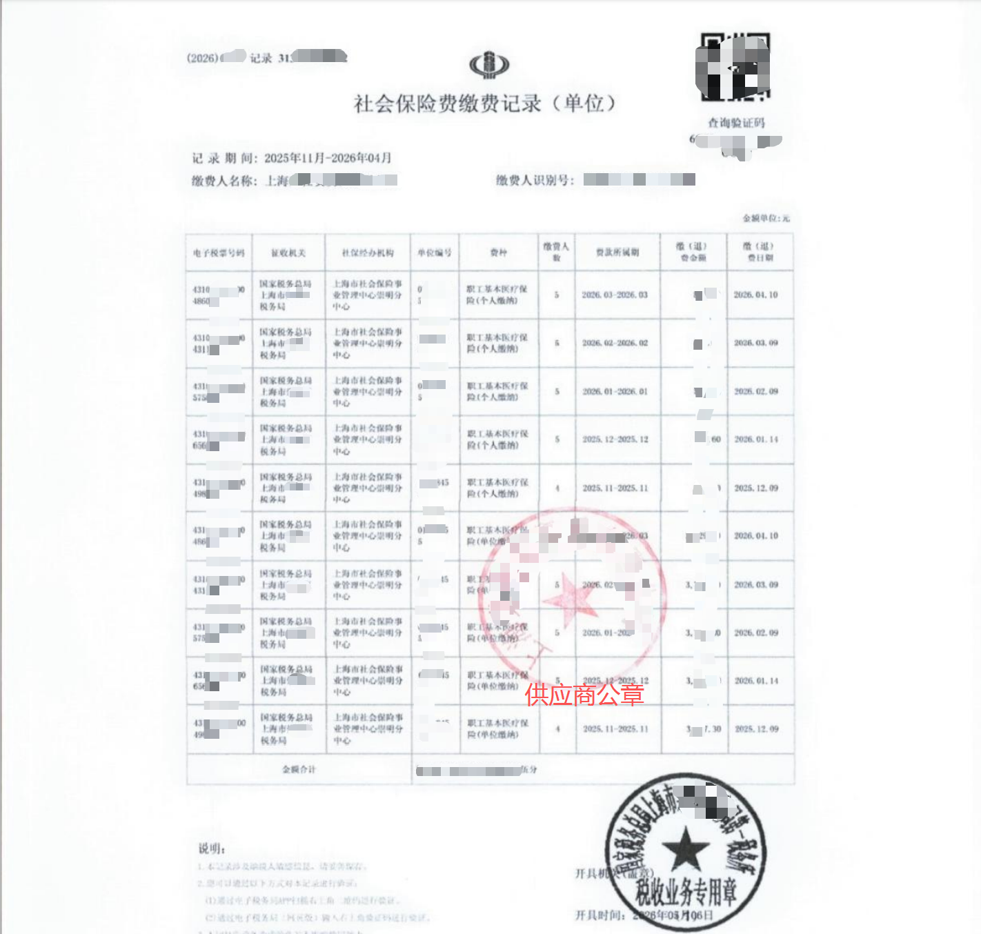
附件4：关键信息应当清晰可辨，否则视为无效投
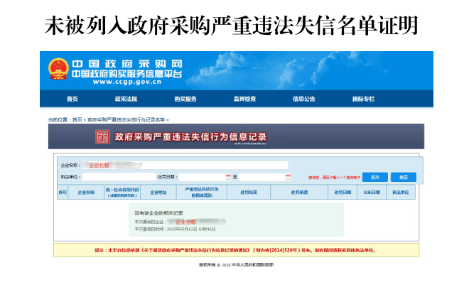
附件5-1：关键信息应当清晰可辨，否则视为无效投标（可旋转90°，保证信息清晰）。
附件5-2：关键信息应当清晰可辨，否则视为无效投标。

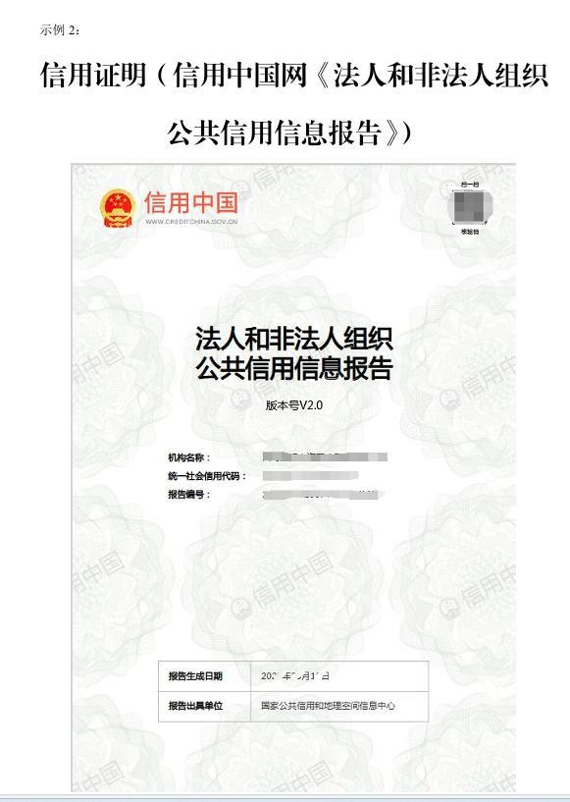
附件5-3：
供应商承诺声明
海军军医大学第二附属医院：
我单位自愿参加贵部组织的（项目名称）采购活动，承诺声明如下：
一、供应商诚信承诺
1.如实编写询价文件，对询价文件中提供的文件材料、图片影像、财务数据、资产情况及相应证明等材料的真实性、完整性、准确性，承担相应的法律责任。
2.因单位转制、兼并、股改等特殊情况，无法提供原始材料、财务数据、资产情况等，造成单位信息难以确认时，自愿放弃参加军队采购活动。
3.在提供询价文件或现场核查时，如存在伪造文件材料，提供虚假图片影像、业绩合同、材料数据等，造假或篡改相关数据及资产等情况，自愿放弃中标资格并无条件接受相应处罚。
二、保密承诺
1.严格遵守国家和军队的保密法律法规，履行保密义务。
2.不以任何方式泄露或传播本次采购项目相关信息。
3.不违规记录、存储、复制本次采购项目相关信息。
4.询价文件以及相关技术文件专室放置、专盘存储、专人管理。
5.未经采购机构审查批准，不得擅自在互联网、通讯媒体等发表涉及此次采购项目相关信息。
三、非外资独资企业或控股企业的书面声明
我单位为非外资独资企业或控股企业。
四、具备履约专业能力的书面声明
我单位具有履行合同所必需的设施设备、专业技术能力、质量保证体系和固定的生产经营、服务场地。承诺中标后将按照采购文件要求及投标文件承诺进行履约，不违法转包或违法分包。

供应商全称：（盖章）
法定代表人（或授权代表）：（签字）
年 月 日

